ANEXO II

PROBLEMAS DE IMPRESSÃO COM POSSÍVEIS SOLUÇÕES

1 –A Daruma não aparece na lista de impressoras
Instalar a impressora térmica Daruma DR700 seguindo os passos descritos no ANEXO I.

2 – Avanço longo do papel após a impressão do recibo

2.1 – Selecionar “Daruma” no gerenciamento de impressoras e clicar em “Arquivo > Propriedades”.

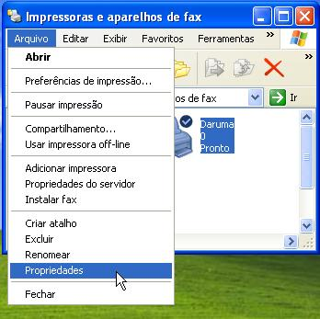
2.2 – Na guia “Geral” clicar em “Preferências de impressão...”.
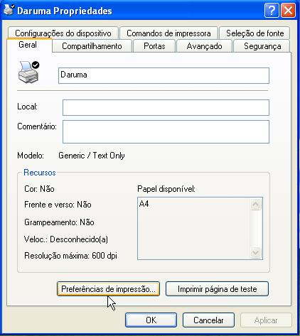

2.15 – Na guia “Papel/qualidade” selecionar “Fonte de papel: Cortar a folha” e clicar em “Ok”
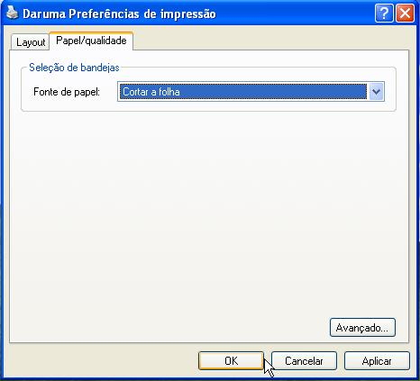

3 – Impressão do recibo desconfigurada no início ou no final

3.1 – Abrir o Internet Explorer.

3.2 – Clicar em “Arquivo > Configurar Página”.

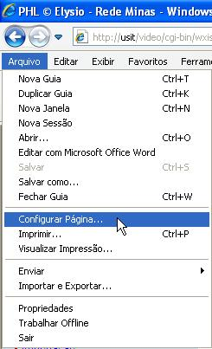

3.3 – Selecionar ou preencher as caixas dos seguintes parâmetros:

“Margens (milímetros)”
“Esquerda: 10”
“Direita: 0”
“Superior: 10”
“Inferior: 10”
“Opções de Papel”
“Tamanho da Página: A4
“Selecionar Retrato”
“Cabeçalhos e Rodapés”
“Cabeçalho: selecionar -Vazio- em todas as caixas”
“Rodapé: selecionar -Vazio- em todas as caixas”

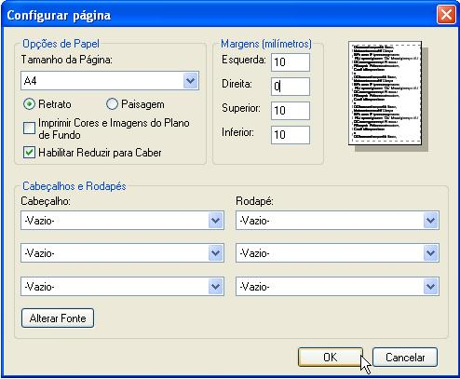

Clicar “Ok” para salvar as configurações e finalizar.

